SPECYFIKACJA ZAMÓWIENIA

- ŁADOWNICA Z PASEM NOŚNYM (załącznik nr 1)
Ładownica: skóra naturalna garbowana, licowa (2.5-3mm). Kolor czarny.
Klapa wewnętrzna z licowej skóry naturalnej garbowanej (1mm).
Klamerki ładownicy mosiężne, odlewane lub kute (2,5x2.5cm, 1.5x1.5cm).
Pas nośny: skóra naturalna garbowana, licowa (3mm). Szerokość pasa 7,5cm. Kolor biały.
Klocek na ładunki z drzewa sosnowego / lipowego.

- PENDENT (załącznik nr 2)
Pas nośny, skóra naturalna garbowana, licowa (3mm). Szerokość pasa 7,5cm.
Kolor biały.

Załączniki:

Załącznik 1 Ładownica z pasem nośnym

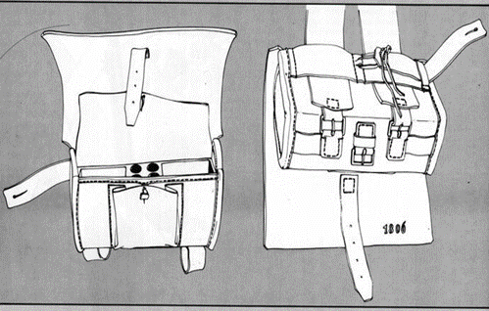

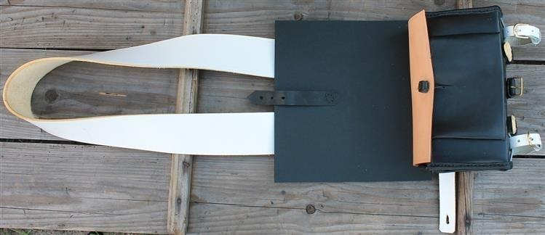

Zał. 2 Pendent

